5 Математическая квест-игра
«Путешествие к Царице математике»
для детей старшей группы
Сценарий квест – игры «Путешествие к Царице Математики»
Цель: развивать интерес детей к математике через знакомство с новым видом деятельности - квест-игрой.
Задачи:
Образовательные:
-учить применять полученные знания в разных видах деятельности (игре, общении и т.п.);
- Закреплять умение решать простые арифметические задачи, используя логическое мышление.
Развивающие:
- развивать математические способности;
-развивать логическое мышление с помощью блоков Дьеныша;
-развивать воображение, смекалку;
Воспитательные:
-воспитывать интерес к математическим знаниям;
- воспитывать самостоятельность при выполнении заданий.
Оборудование: проектор; презентация; стульчики с номерами; письмо от Царицы Математики; подарок; 4 карточки с подсказками; ключи; разрезные картинки к сказкам «Волк и семеро козлят», «Белоснежка и семь гномов», «Сказка о мёртвой царевне и семи богатырях» «Цветик-семицветик»; корзинка под ключи; блоки Дьеныша; карточки с заданием на каждого ребенка; веер с цифрами на каждого ребёнка; таблички с обозначениями городов;
Ход занятия
Дети заходят в группу вместе с воспитателем и приветствуют гостей.
Дети, какой сегодня день? Хмурый, пасмурный, светлый или солнечный? Какое настроение вызывает у вас такая погода? А знаете, что нужно сделать, чтобы улучшилось настроение, чтобы на душе было тепло и спокойно? Надо улыбнуться.
Звучит песня:
От улыбки хмурый день светлей,
От улыбки в небе радуга проснется.
Поделись улыбкою своей
И она к тебе еще не раз вернется.
Я хочу с вами поделиться улыбкой. Я дарю вам свою улыбку. Я люблю вас. У вас такие солнечные, лучистые улыбки, что, глядя на них, ярче становится день, а на душе теплеет. Порадуйте своей улыбкой тех, кто с вами рядом. Улыбнитесь друг другу.

Воспитатель: Посмотрите ребята, к нам прилетел воздушный шар. Интересно, кто его нам отправил?
К воздушному шару привязано письмо.
Воспитатель: Ребята, хотите узнать от кого это письмо? Давайте мы его прочтем!
"Здравствуйте ребята! Я королева математики хочу пригласить Вас к себе в королевство. Предлагаю вам поучаствовать в математической квест – игре, которая состоит из четырёх заданий, пройдя которые вы получите заслуженную награду! А награда эта находится в моем замке, где я вас и жду!
Вы должны будете показать свои знания, умения, сообразительность.
Итак, Вам нужно найти четыре ключа. Подсказку, где искать первый ключ, вы найдёте на стульчике №2. Там, где вы найдёте первый ключ, будет и подсказка, где искать второй ключ. И только после того, когда вы соберете все четыре ключа, я жду вас у себя в замке.
Царица Математики"
Воспитатель: Ребята, вы готовы выполнить задания, чтоб попасть в гости к Царице Математики?
Дети: Да!
Воспитатель: Раз мы с вами отправляемся в гости, давайте вспомним правила поведения в гостях!
Ответы детей
Воспитатель: Ребята, давайте с помощью считалки выберем капитана команды, который будет собирать ключи вот в эту корзину.
Вышли мыши как-то раз,
Поглядеть который час.
Раз, два, три, четыре –
Мыши дернули за гири.
Вдруг раздался страшный звон –
Убежали мыши вон!

Кто первый вышел, того и назначаем капитаном команды.
Воспитатель дает капитану корзиночку под ключи.
Воспитатель: Нам нужно найти 4 ключа, а собирать мы их будем в эту корзинку. Капитан команды будет собирать ключи в корзинку.
Воспитатель: Ну что, мои хорошие, вы готовы? Нам нужно побывать в 4х городах, выполнить задания и найти все ключи. Сейчас мы произнесем волшебное заклинание и отправимся в путешествие.
Раз, два, три, через правое плечо повернись….(звучит волшебная музыка)
Воспитатель: Мы уже на пути в волшебную страну Математики.
Для того чтобы начать квест, нужно ответить на вопросы. Вы готовы?
Дети отвечают на вопросы
- Сколько дней в неделе? (7)
- Пятница это какой день недели по счету?
- Сколько в неделе выходных дней? (2)
- Что больше: пять или восемь?
- Что меньше три или один?
- Сколько зимних месяцев в году?
- Какой сейчас месяц?
- Какое сейчас время суток?
Воспитатель: Молодцы, правильно ответили на все вопросы. Можете отправляться на квест-игру. Нужно найти 4 ключа, чтобы попасть в Замок Царицы Математики. Вспомните, где спрятана первая подсказка. Нужно найти эту подсказку, чтобы знать, где искать первый ключ.
Дети: На стульчике с цифрой 2
Дети находят подсказку на спинке стульчика № 2
Воспитатель читает подсказку: Первый ключ вы найдёте в городе Цифроград. Этот ключ хранит одна из цифр. А вот какая из цифр хранит этот ключ вы узнаете, после того как выполните первое задание.
Воспитатель: В какой город нам с вами нужно отправиться?
Дети: (В Цифроград)
Дети вместе с воспитателем идут в город Цифроград. (подходят к столу)
Воспитатель: Вот мы и пришли в город Цифроград. А задание для вас такое:
Перед вами разрезанные картинки к сказкам. Соберите картинки, чтобы узнать, что это за сказки. Назовите эти сказки.
Дети: «Волк и семеро козлят», «Белоснежка и семь гномов», «Сказка о мёртвой царевне и семи богатырях», «Цветик-Семицветик».
Воспитатель: Подумайте и скажите, что общего между этими картинками?
Дети: (В названии каждой сказки есть цифра семь)
Воспитатель: Правильно, молодцы! Так какая из цифр является хранительницей ключа?
Дети: Цифра 7
Капитан берет ключ, спрятанный за цифрой семь, там находят вторую подсказку.
Воспитатель: Молодцы! Задание выполнили. У нас есть первый ключ, давайте положим его в корзинку, чтобы не потерять!
Дети кладут ключ в корзину
Воспитатель: Вторая подсказка, хотите узнать, куда мы отправимся дальше? Второй ключ вы найдёте в городе «Загадочная». Сколько отгадаете загадок, под той цифрой и найдете второй ключ и подсказку к следующему ключу.
Дети садятся на стульчики, перед ними презентация с загадками
Дети отгадывают загадки.
Воспитатель: Сколько загадок мы отгадали?
Дети: 5загадок
Воспитатель: Значит под какой цифрой находится ключ?
Дети: Под цифрой 5
Капитан берут второй ключ и подсказку под цифрой 5, ключ кладут в корзинку.
Воспитатель: У нас уже 2 ключа, а прежде, чем прочитать 3 подсказку, давайте разомнемся.
Физкультминутка
Раз – подняться, подтянуться.
Два – согнуться, разогнутся.
Три – в ладоши три хлопка,
Головою три кивка.
На четыре – руки шире.
Пять – руками помахать.
Шесть – на место тихо сесть.
Воспитатель: Хотите, я прочитаю третью подсказку: Чтобы получить следующий ключ нужно отправиться в город «Геометрических фигур»
Дети отправляются в город «Геометрических фигур»
Работа с блоками Дьеныша..
Воспитатель: Молодцы! Отгадаем загадку и узнаем под какой цифрой на искать ключ!
Цифру эту угадай-ка!
Она большущая зазнайка.
Единицу сложишь с двойкой,
И получишь цифру…….
Капитан находит ключ и подсказку под цифрой 3, (кладут его в корзину)
Воспитатель: А вот и четвёртая подсказка: Последний ключ вы найдете в городе «Задачкаград» А ключ находится под цифрой, которая спрятана в последней задаче.
Воспитатель: Ребята, вы готовы идти дальше?
Дети: Да!
Воспитатель: Куда мы теперь отправляемся?
Дети: В «Задачкаград»
Дети приходят в город «Задачкаград»
Воспитатель: Смотрите, на стульчиках лежат веера с цифрами. Это значит, что здесь нельзя шуметь и выкрикивать. Нужно показывать правильный ответ. Возьмите в руки веер с цифрами, и садитесь на стульчики.
Дети садятся на стульчики
Воспитатель находит карточку с задачками
Воспитатель: Что это? Кажется, это оставили для нас! Хотите решить задачки?
Дети: Да!
Воспитатель: Слушайте внимательно! Решив задачку, вы мне показываете цифру на веере.
Карандаш один у Миши,
Карандаш один у Гриши.
Сколько же карандашей,
У обоих малышей?
Дети показывают на веере цифру 2
На плетень взлетел петух.
Повстречал еще там двух.
Сколько стало петухов?
У кого ответ готов?
Дети показывают на веере цифру 3
Шесть ребят в футбол играли,
Одного домой позвали.
Он в окно глядит, считает,
Сколько их теперь играет?
Дети показывают на веере цифру5
Пять ворон на крышу сели,
Две еще к ним прилетели,
Отвечайте быстро, смело:
Сколько всех их прилетело?
Дети показывают на веере цифру7
Под кустом за полем ржи,
Жили дружные ежи:
Дочка, сын, отец и мать.
Кто их может сосчитать?
Дети показывают на веере цифру4
Воспитатель: Это была последняя задача. Под какой цифрой находится ключ?
Дети: Ключ находится под цифрой 4
Капитан находит цифру 4, и берёт ключ
Воспитатель: Ура! Мы справились. Сколько у нас ключей?
Дети: 4
Вот мы и добрались до замка. Входит Царица Математики.
Царица Математики: Здравствуйте ребята! Я вас ждала. Понравилось вам путешествие?
Дети: Да!
Царица Математики: Расскажите, в каких городах вы сегодня побывали?
Дети: ответы детей
Царица Математики: Что вы там делали?
Дети: ответы детей
Царица Математики: В каких городах еще побывали?
Ответы детей
Царица Математики: Какой город вам понравился больше всего?
Ответы детей
Царица Математики: Почему этот город вам понравился?
Ответы детей
Царица Математики: А что было самым трудным?
Ответы детей
Царица Математики: Ну, молодцы! Кто у вас капитан команды?
Дети показывают капитана команды
Царица Математики: вот ваш приз! Ваша заслуженная награда. Надеюсь, что мы увидимся с вами, еще не один раз. А сейчас мне пора! До свидания!
Дети получают подарок от Царицы Математики.
Дети: Спасибо! До свидания.
Царица Математики уходит.
Воспитатель: Я рада, что вам понравилось путешествовать! Я надеюсь, что Царица Математики нас позовет еще к себе в гости. Нам пора возвращаться!
Давайте встанем вкруг. Кто помнит, через какое мы плечо поворачивались, когда отправлялись в путешествие?
Дети: Через правое!
Воспитатель: А теперь нам нужно повернуться через левое плечо!
Раз, два, три, через левое плечо повернись….(Звучит волшебная музыка)
Вот мы и снова в садике! А теперь нам нужно отдохнуть и погулять!
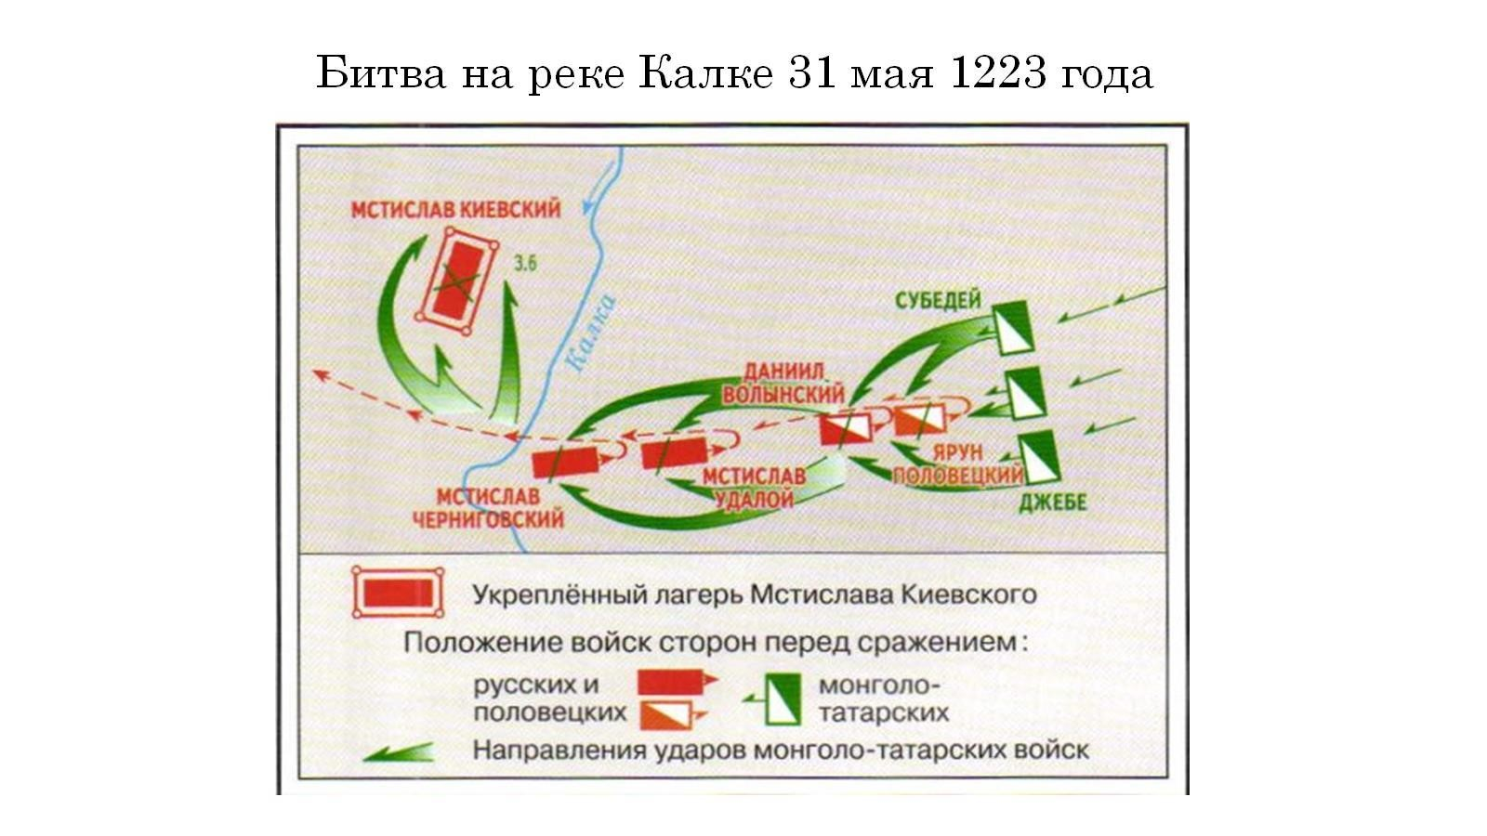
Х
